**Консультация для родителей «Графический диктант».**

Рисунок-1. Взрослый начинает диктовать ребенку рисунок от точки (например «флажок»- 1-клетка налево, 10- клеток вниз, 1- клетка направо и т.д.). Это самый простой вариант графического диктанта.

Если ребенок справляется с простым графическим диктантом, можно ему предложить усложненный вариант. Ребенок сам будет смотреть на цифры со стрелочками и рисовать рисунок.

Рисунок -2. «Кораблик»- усложненный вариант. 1.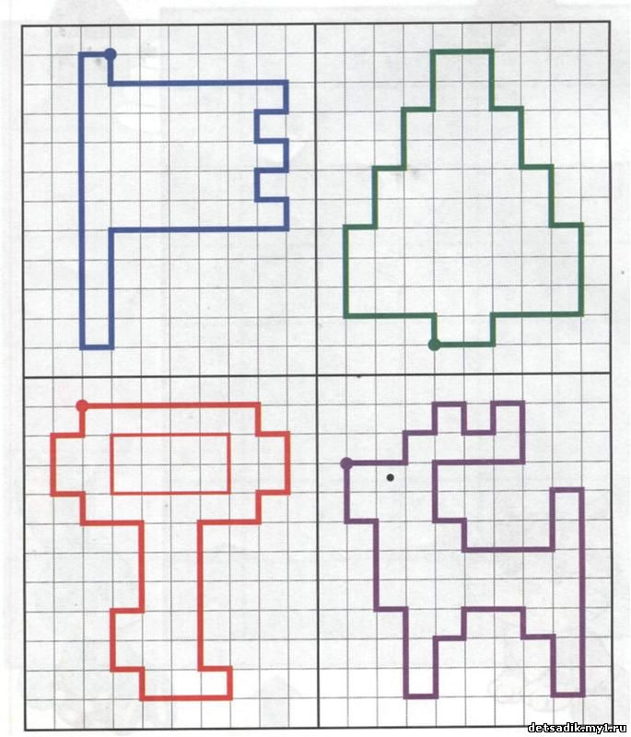 2. 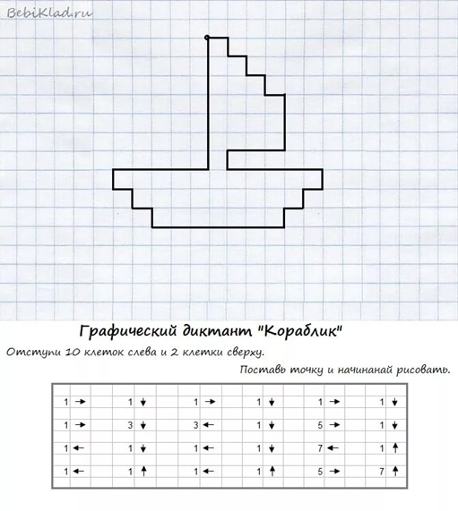

Рисунок-3. Усложняем графический диктант. Теперь ребенку нужно нарисовать рядом точно такой же рисунок.

3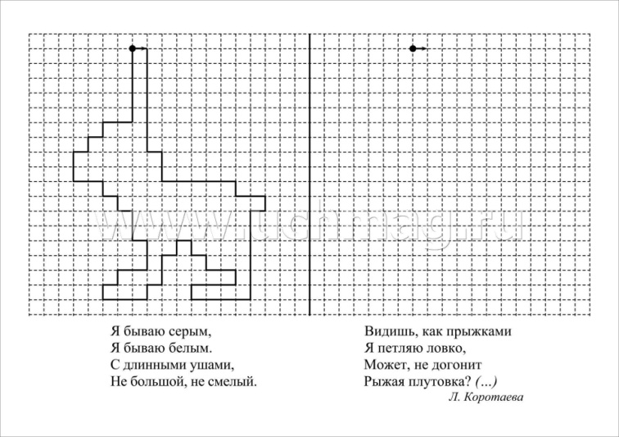

Рисунок-4. Ребенок рисует половину бабочки под диктовку взрослого. Вторую половину дорисовывает самостоятельно.

4. 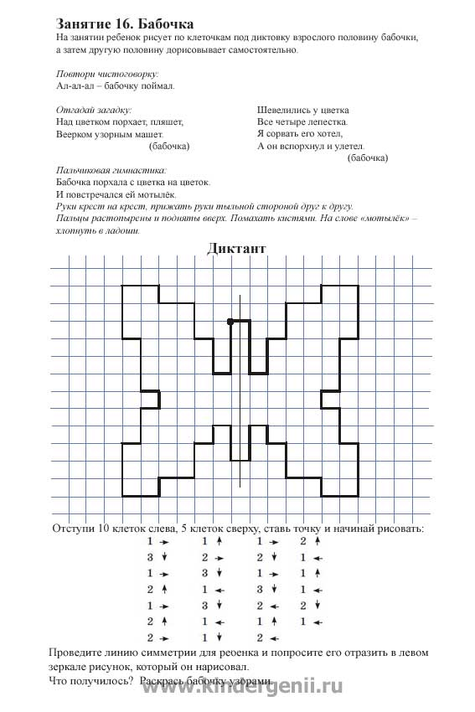 5.